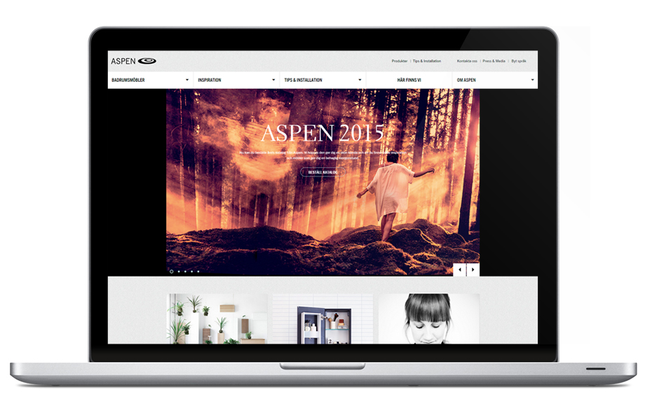

ASPENS NYA HEMSIDA GÖR DET ENKLARE ATT MÖBLERA NORDISKA BADRUM

Nu är nya aspenbad.se lanserad, som det jobbats febrilt på under flera månader. Hemsidan är byggd för att ännu bättre inspirera och vägleda besökare till just deras drömbadrum. Bland annat är den nya hemsidan responsiv, vilket betyder att sidornas innehåll anpassar sig efter det fönster du kikar på sidan genom – vare sig det är via en mobil, surfplatta eller dator.

Det finns tre påtagliga nyheter för dig som besöker hemsidan; för det första är den responsiv, så att innehållet anpassar sig efter den enhet du besöker sidan ifrån – vare sig det är en mobil, surfplatta eller dator. För det andra är det lättare att få en överblick över de tjänster och service som våra utvalda återförsäljare erbjuder – om de t ex har Guiden med marknadens bredaste utbud av badrumsförvaring i sin butik, om de ritar i 3D eller om de erbjuder installationsservice. För det tredje kan du på produktsidorna överskådligt klicka dig fram till dina favoritmöbler och hela tiden se priset på den kombination du valt.

Att renovera badrum är en process som ofta får mogna fram över en tid och som varvas av inspiration, produkt- och hantverkssök samt butiksbesök. Ett badrum spenderar man tid i flera gånger per dag och där ska man få utrymme att trivas och ge sig själv omsikt. Därför provar vi oss hela tiden fram och hittar nya funktioner som ger dig en skönare upplevelse. Att kunna spela stämningsfull musik från sin badrumsspegel är ett exempel. Rymlig och smart förvaring, dolda eluttag, stabila trälådor och antiglidmattor är några andra. Och om du besöker någon av våra återförsäljare kommer du att upptäcka många fler.

Alla möbler från Aspen är designade för Nordiska badrum, levereras helt färdigmonterade och har tio års garanti.

Välkommen in och låt dig inspireras och uppleva Aspens nya hemsida på www.aspenbad.se

För mer information vänligen kontakta:
Caroline Gräntz, Webbadministratör för Aspen, tel 040-670 15 30, caroline.grantz@aspenbad.se
Teresia Jensen, Marknadschef Vanna Group, tel 0739 40 15 40, teresia.jensen@vannagroup.com

